
COLEGIO PEDRO DE VALDIVIA DE VILLARRICA
Departamento de Inglés
Miss Angélica Arévalo R.
Programa de Integración Escolar
Jocelyn Llanos

WORKSHEET Nº 3 AT SCHOOL”
ENGLISH

NAME:
CLASS: |  | DEADLINE |  | May , 2020
OBJETIVO DE APRENDIZAJE  -Conocer vocabulario |  |  | HABILIDADES DEL O.A |  | HABILIDADES DE LA GUIA
 |  |  | Reconocer vocabulario contextual |  | X
 |  |  | Relacionar vocabulario |  | X
 |  |  | Reconocer objetos a través de estructura de preguntas |  | X

Vocabulario
1.Escribe las siguientes palabras en español, observa el ejemplo

Ejemplo:
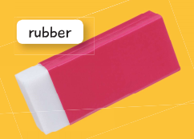

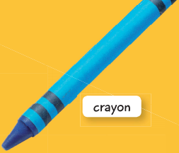
Goma

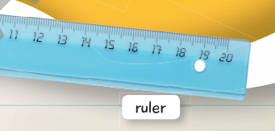

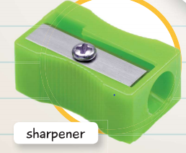

2. Relaciona cada objeto con la palabra correspondiente.
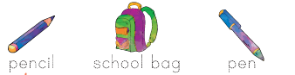


Libro
Estuche
Lapicera
Goma
Sacapuntas
Mochila
Lápiz

3. Mira y escribe
Con ayuda de un adulto contesta las siguientes preguntas (las puedes contestar en inglés o español) guíate por el ejemplo:
Ejemplo:
Observa y lee pregunta (está en inglés y en español), luego observa y lee la respuesta (está en inglés y español).
it´s a: / es un:

Pencil/Lapiz
What´s this ?

¿Qué es esto?



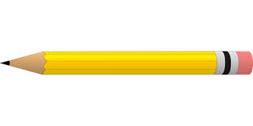

Actividad:
Contesta las preguntas (puedes usar las actividades anteriores para identificar el objeto):

Responde a la pregunta aquí:
--------------------------------------------------------------------------

What´s this ?

¿Qué es esto?

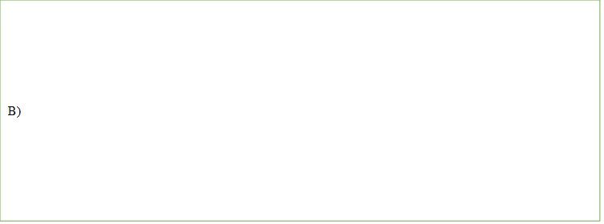
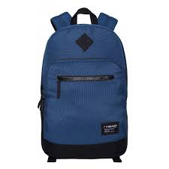
Responde a la pregunta aquí:
--------------------------------------------------------------------------

What´s this ?

¿Qué es esto?

B)
C)
Responde a la pregunta aquí:
--------------------------------------------------------------------------


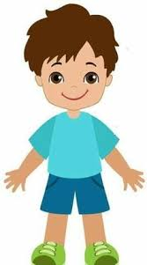
What´s this ?

¿Qué es esto?
